Входные данные:
Массив координат осей (координаты начала и конца отрезков) вида (х1,y1,x2,y2)
Массив координат точек, которые надо образмерить вида (х3,y3)
Задача получить массив с координатами для простановки размеров (x4,y4, x5,y5)
Основная проблема чтобы размеры не пересекались и не налезали друг на друга.
Высота текста размера примем как константу 300.
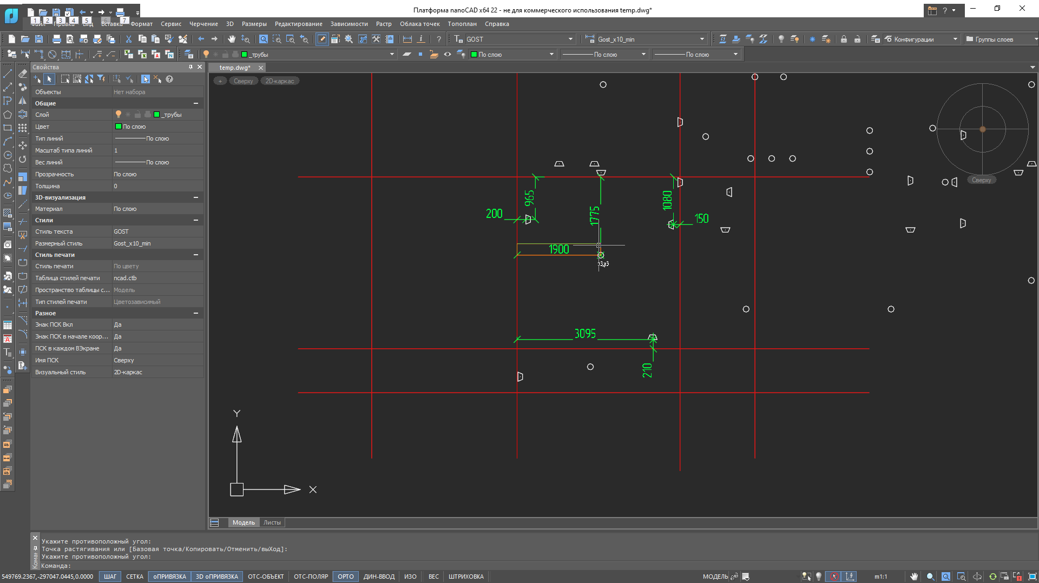
Между осями прямой угол, но в общем случае они могут быть повернуты на произвольный угол.
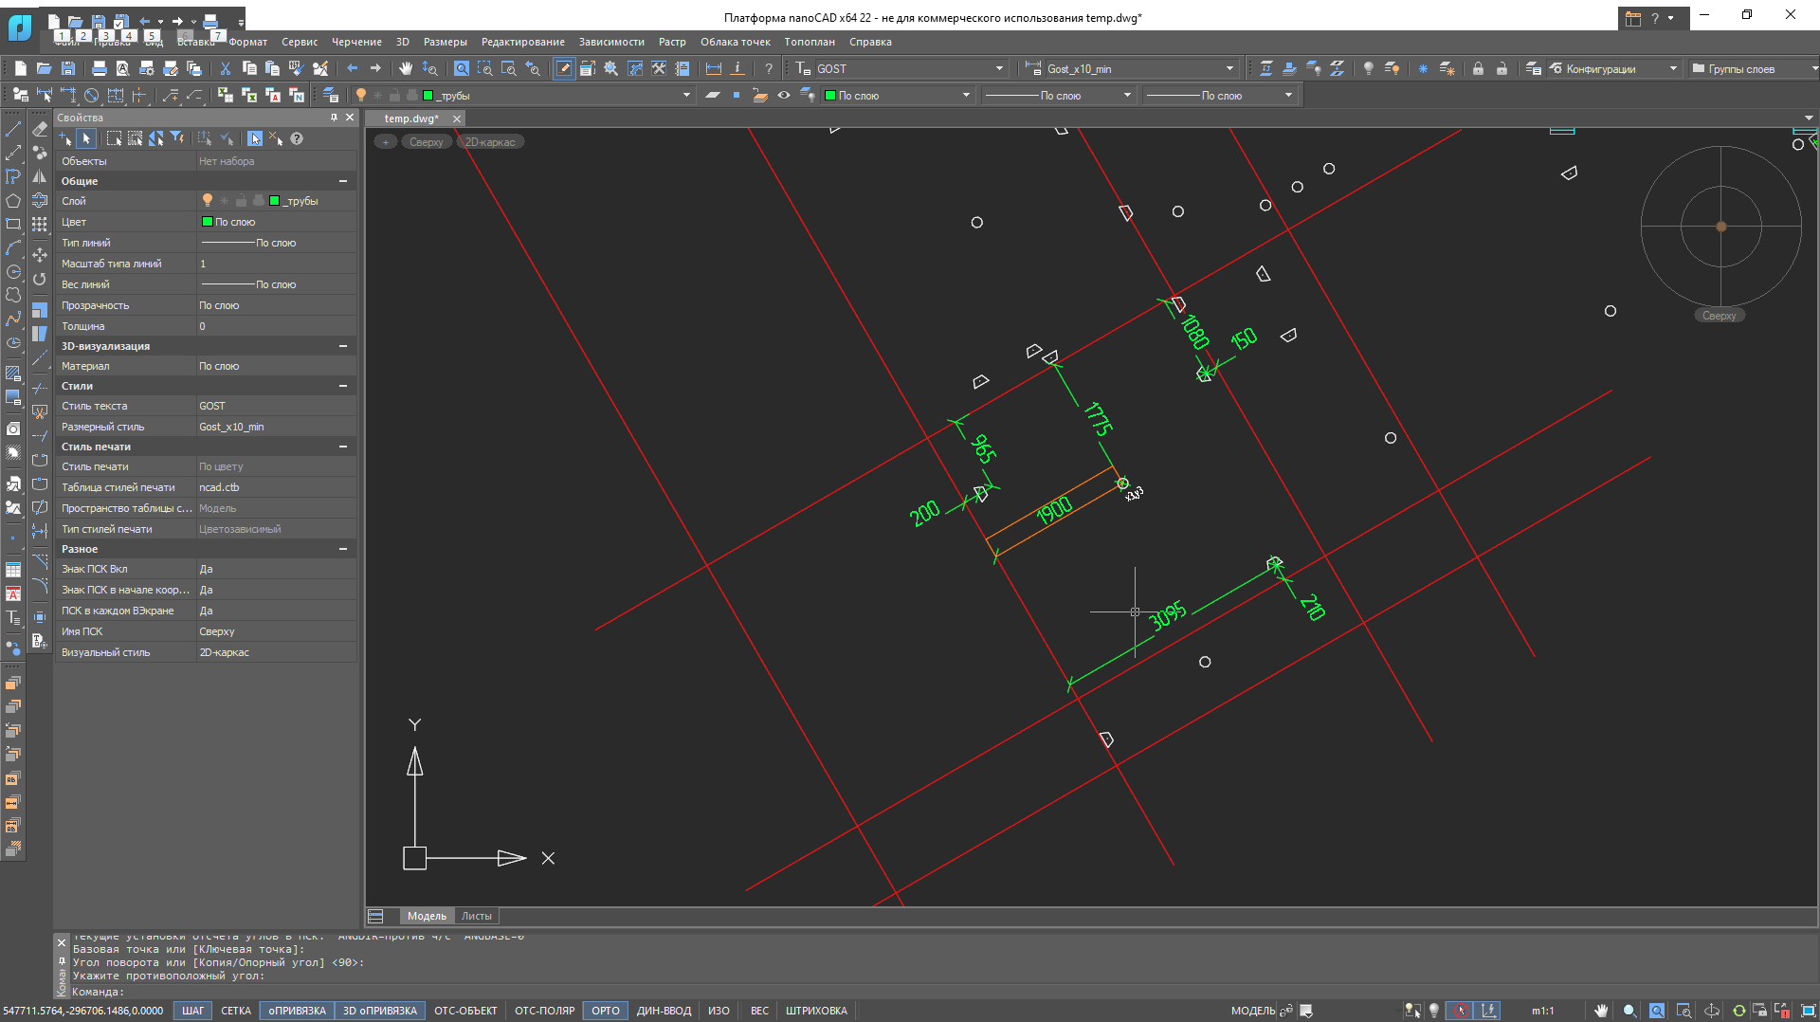

На рисунках размеры проставлены с округлением.

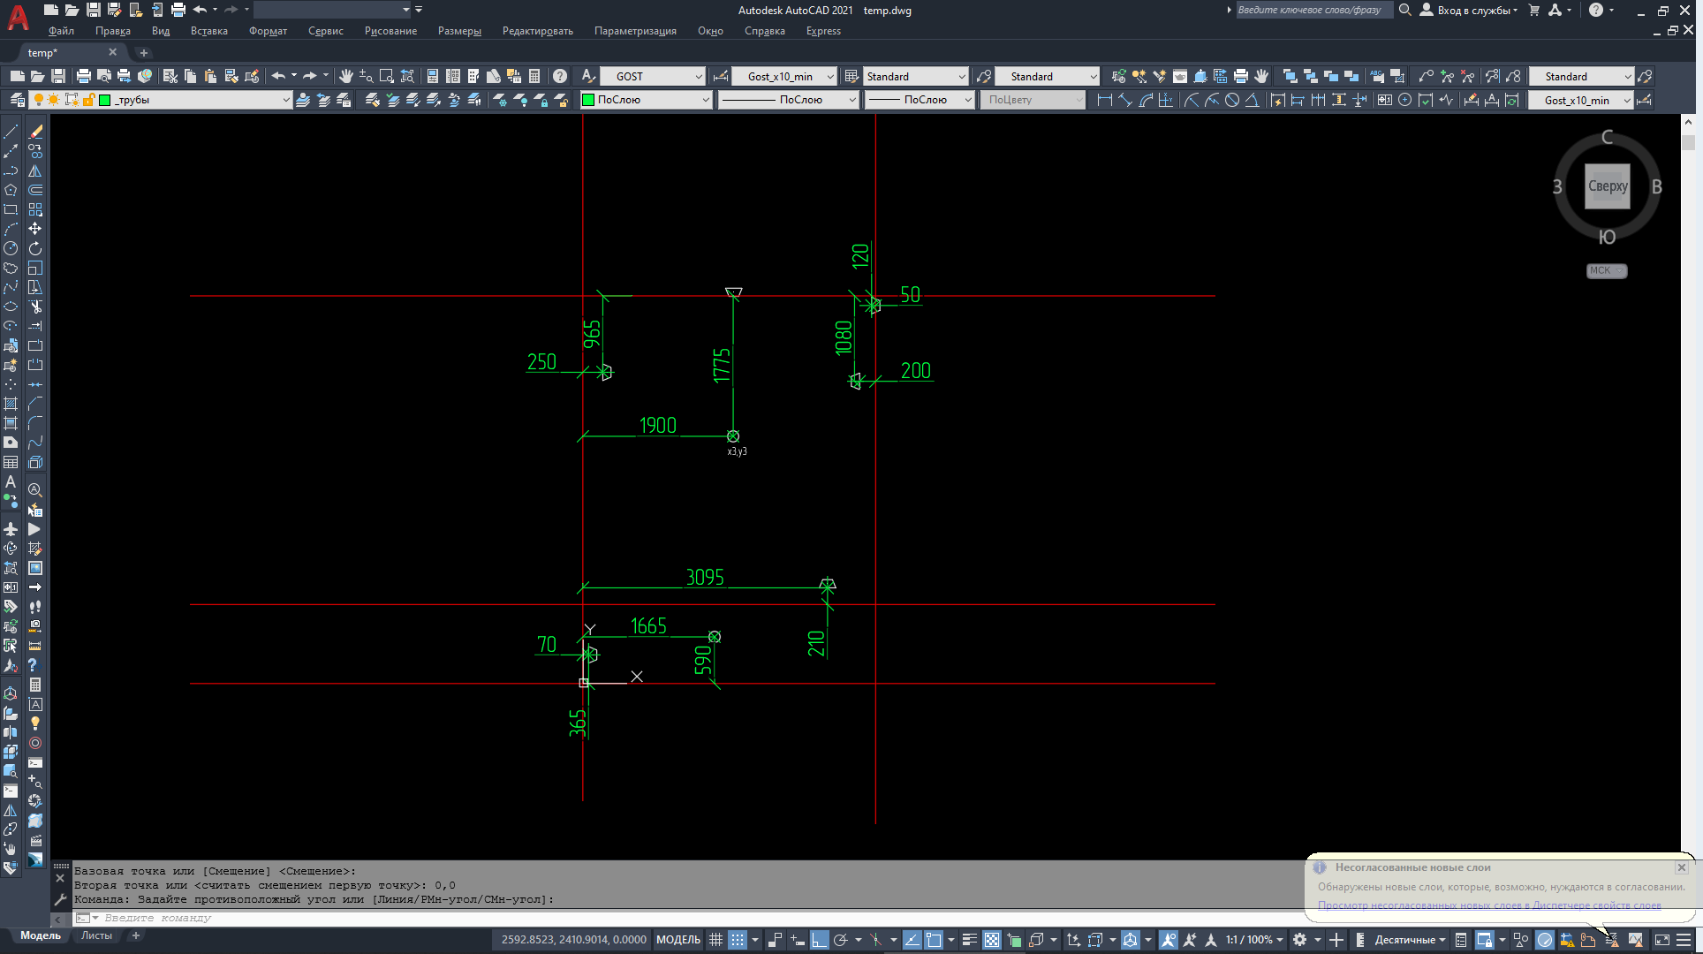

Массив координат осей
Конец X | Конец Y | Начало X | Начало Y
7996.0069 | 0.0000 | -4963.9931 | 0.0000
7996.0069 | 1000.0000 | -4963.9931 | 1000.0000
3700.0000 | 11188.2472 | 3700.0000 | -1771.7528
0.0000 | 11476.2472 | 0.0000 | -1483.7528
7996.0069 | 4900.0000 | -4963.9931 | 4900.0000

Массив координат точек, которые надо образмерить:
Положение X | Положение Y
1665.0500 | 590.0093
1900.0000 | 3125.0094
3497.8724 | 3820.2312
72.1276 | 363.0881
3093.0069 | 1209.8279
3650.0000 | 4778.2632
1908.3215 | 4997.7066
252.1276 | 3934.7656

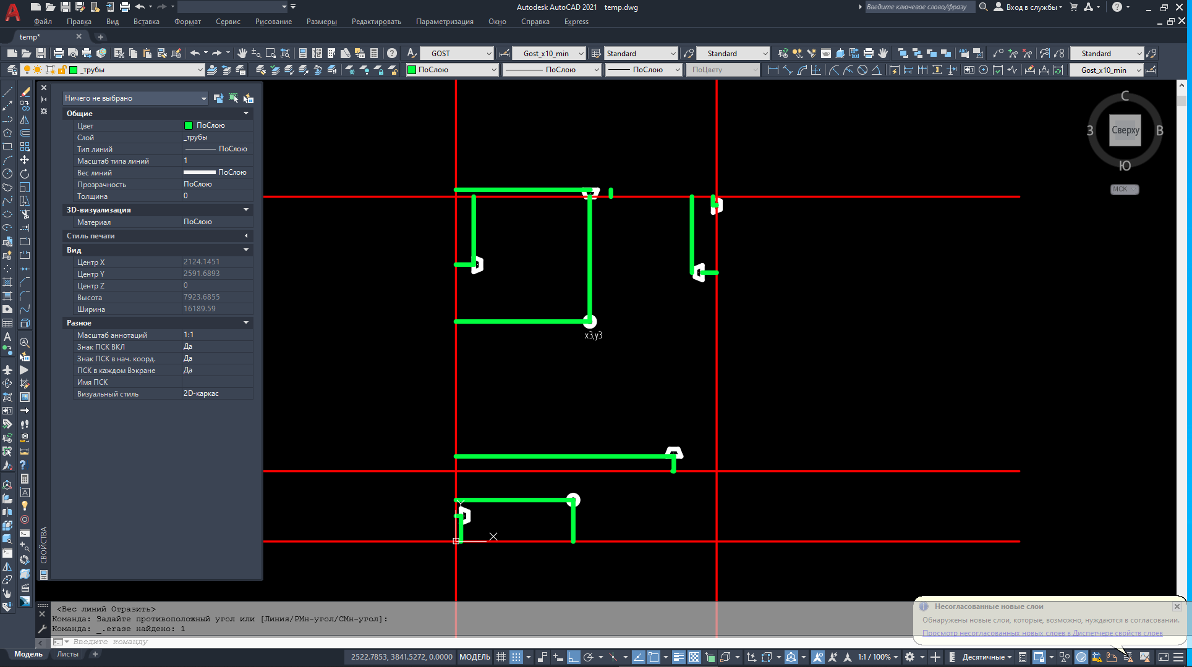
Получаем координаты «зеленых отрезков» они перпендикулярны одной из осей и идут из точки «который надо образмерить».
Результирующий массив
Конец X | Конец Y | Начало X | Начало Y
0.0000 | 1209.8279 | 3093.0069 | 1209.8279
0.0000 | 4997.7066 | 1908.3215 | 4997.7066
0.0000 | 3125.0094 | 1900.0000 | 3125.0094
0.0000 | 590.0093 | 1665.0500 | 590.0093
0.0000 | 3934.7496 | 252.1276 | 3934.7496
0.0000 | 363.0881 | 72.1276 | 363.0881
1900.0000 | 4900.0000 | 1900.0000 | 3125.0094
252.1276 | 4900.0000 | 252.1276 | 3934.7496
3350.0000 | 4900.0000 | 3350.0000 | 3820.2472
3650.0000 | 4900.0000 | 3650.0000 | 4778.2472
2200.0000 | 4900.0000 | 2200.0000 | 4997.7066
72.1276 | 0.0000 | 72.1276 | 363.0881
1665.0500 | 0.0000 | 1665.0500 | 590.0093
3093.0069 | 1000.0000 | 3093.0069 | 1209.8340
3093.0069 | 1209.8340 | 3076.0069 | 1209.8340
3700.0000 | 4778.2472 | 3650.0000 | 4778.2318
3700.0000 | 3820.2472 | 3497.8724 | 3820.2472

Количество осей произвольное (меньше 1000)
Количество точек произвольное (меньше 100000)

